**Đề tài: Xây dựng hệ thống cung cấp, trao đổi thông tin cho sinh viên.**

Yêu cầu: cung cấp kênh trao đổi thông tin giữa các người dùng trong hệ thống. Bao gồm <cán bộ/>, <giảng viên/>, <sinh viên/>, <phụ huynh/>.

**<Nhấn mạnh tính mở rộng và linh hoạt của microservice. Có thể thêm nhiều service phục vụ sinh viên sau này>**

GDD1: Phân tích yêu cầu hệ thống.

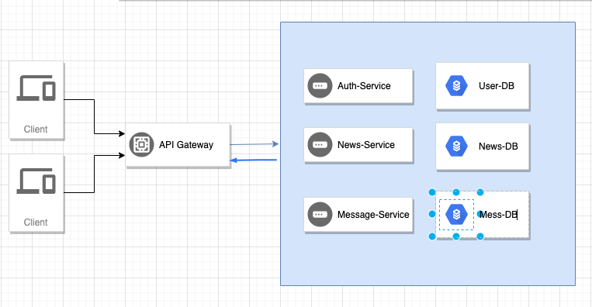

**Auth-Service: Xử lý các yêu cầu liên quan đến người dùng**

* **Đăng kí - Cho phép người dùng đăng ký tài khoản /api/auth/signup**
* **Đăng nhập - Đăng nhập với tài khoản đã đăng kí /api/auth/signin**
* **Quên mật khẩu - Cho phép người dùng lấy lại mật khẩu /api/auth/forget-password**
* **Xem thông tin tài khoản - Xem thông tin cá nhân của mình hoặc người dùng khác get-my-account-info** ("anyOne") **& get-user-info** ("hasRole('MODERATOR') or hasRole('ADMIN')")
* **Chỉnh sửa thông tin cá nhân - Cho phép người dùng thay đổi thông tin cá nhân /api/auth/change-my-account-info** ("match info logged user with post user data")

Database: tham khảo

User: done

|  |  |  |
| --- | --- | --- |
| id | int | primary key |
| created_at | datetime |  |
| expire_time | datetime | expire time session |
| last_login | datetime |  |
| password | string | Md5 hashing |
| role | string | “STUDENT", “PARENT”, “LECTURERS”, “STAFF” |
| user_name | string |  |
| token | string |  |

Student: /student

|  |  |  |
| --- | --- | --- |
| id | int | ObjectId |
| student_code | Int  string | ??? mã số để int làm gì? |
| student_name | string |  |
| student_class | string |  |
| student_address | string |  |
| student_phone | string |  |
| student_mail | string |  |
| user_id | Int  string | Foreign key references id on user table  Id user là string để khớp với ObjectId. |

Parent: /parent

|  |  |  |
| --- | --- | --- |
| id | int | ObjectId |
| parent_name | string |  |
| parent_address | string |  |
| parent_phone | string |  |
| parent_mail | string |  |
| parent_of  listIdChildren  đặt lại thuộct tính này.  Có nhiều con. | Int  Chứa một danh sách mã số các sinh viên.  List<String> | foreign key references student_code in student table  ??? đoạn này là sao?  Phụ huynh có thể có nhiều con.  Nên không chỉ lưu một giá trị được. |
| user_id | Int  string | Foreign key references id on user table  Id user là string để khớp với ObjectId. |

Lecturers: /lecturer

|  |  |  |
| --- | --- | --- |
| id | Int  string |  |
| lec_name | string |  |
| about | string |  |
| lec_vnumail | string |  |
| lec_mail | string |  |
| lec_phone | string |  |
| faculty_id | Int  string |  |
| user_id | Int  string | Foreign key references id on user table |

Staff: /staff

|  |  |  |
| --- | --- | --- |
| id | int |  |
| staff_name | string |  |
| about | string |  |
| staff_vnumail | string |  |
| staff_mail | string |  |
| staff_phone | string |  |
| faculty_id | int |  |
| user_id | int | Foreign key references id on user table |

**News-Service: Kênh thông tin chung cho tất cả user**

* **<cán bộ/>, <giảng viên/> có quyền đăng bài và chỉnh sửa bài đã đăng.**
* **Bài đăng có nội dung text, file đính kèm.**
* **Tất cả user có quyền xem.**

Database: tham khảo

Post: /post

|  |  |  |
| --- | --- | --- |
| id | int |  |
| post_title | string |  |
| create_time | datetime |  |
| last_modified | datetime |  |
| author |  | User’s id |
| tag |  |  |
| attachment |  |  |

**Message-Service: Service cung cấp chức năng chat cho user, nhóm user.**

* **Service chat: gửi nhận tin nhắn, ảnh, file.**
* **<cán bộ/> upload file chứa thông tin: Danh sách lớp môn học, danh sách sinh viên và giảng viên trong mỗi lớp môn học. Service tự tạo group chat và thêm thành viên theo mỗi lớp môn học.**

Database: tham khảo

Message /message

|  |  |  |
| --- | --- | --- |
| id | int |  |
| sender | int | User’s id |
| sent_time | datetime |  |
| conversation |  | Conversation’s id |
| body | string |  |
| attachment |  |  |

Conversation /conversation

|  |  |  |
| --- | --- | --- |
| id | int |  |
| title | string |  |
| members |  | List user’s id |
| last_active | datetime |  |

**-- Tạo api cho mobile**

**-- Các bài đăng trong News-Service, và tin nhắn đến trong Message-Service cần push notification cho user <mobile/>**